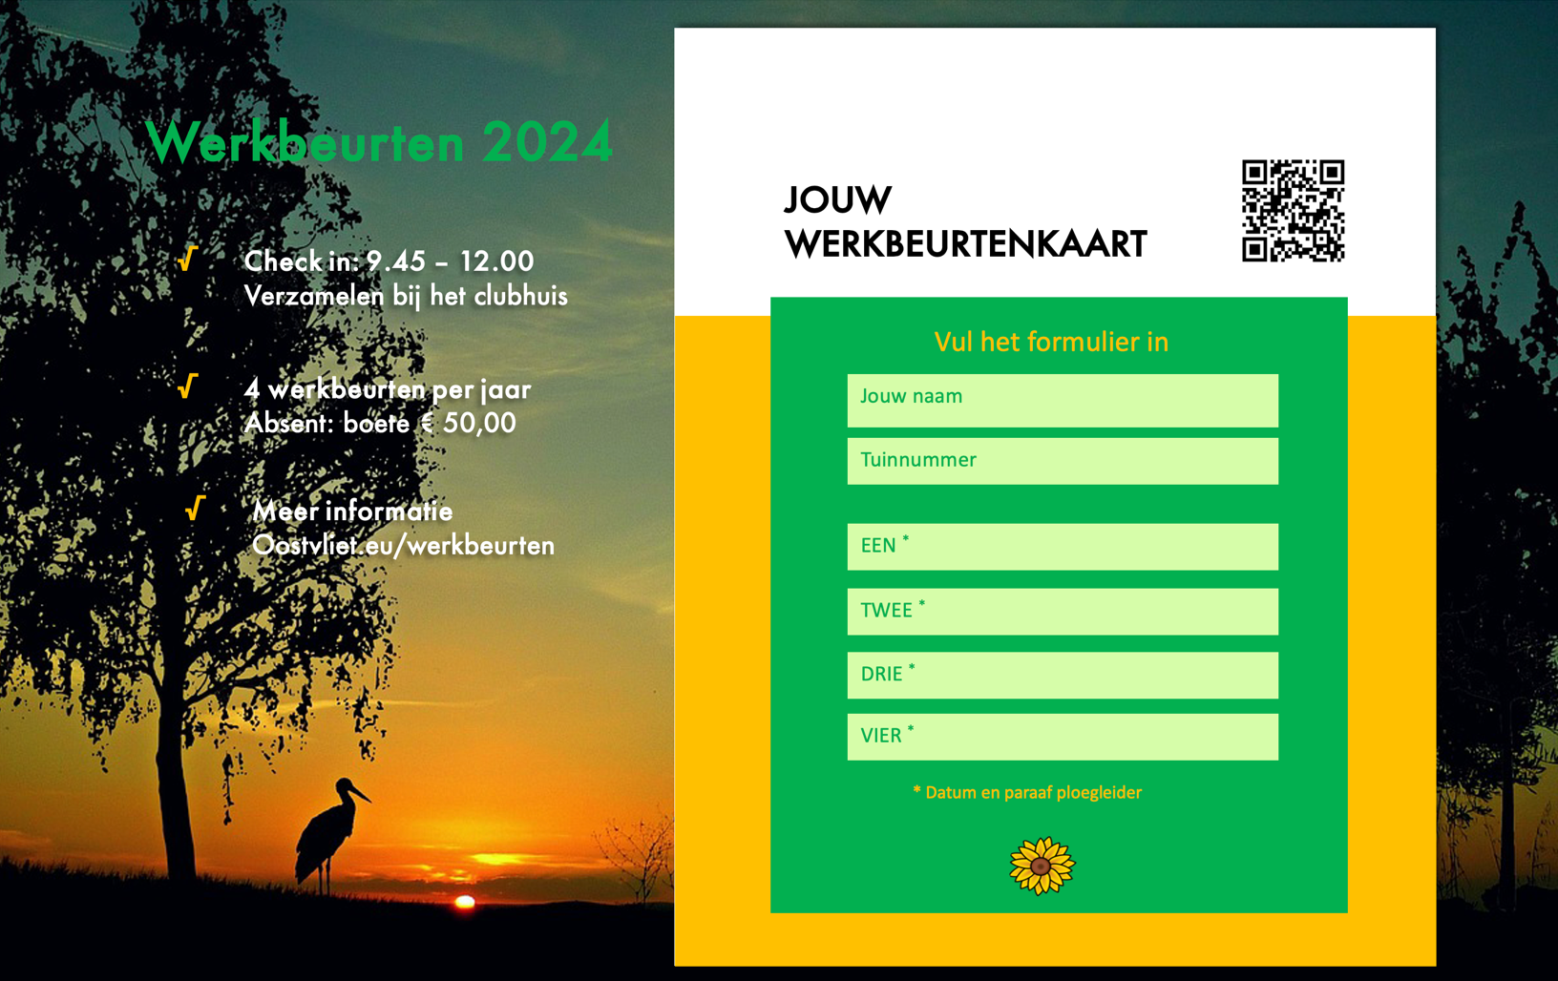
Werkmap 2024

- Werkbeurtenkaart
- Rooster
- Ploegleiders
- Weekplanning

Rooster  2024 | M | April |  |  |  | Mei |  |  |  | Juni |  |  |  |  | Juli |  |  |  | Augustus |  |  |  |  | September |  |  |  | Oktober
 | 30 | 6 | 13 | 20 | 27 | 4 | 11 | 18 | 25 | 1 | 8 | 15 | 22 | 29 | 6 | 13 | 20 | 27 | 3 | 10 | 17 | 24 | 31 | 7 | 14 | 21 | 28 | 5 | 12 | 19 | 26
Tuin  1 -- 21 | Voorjaarsvergadering | AO |  |  | Koningsdag |  |  |  |  | AO |  |  |  |  |  |  | AO |  |  |  |  |  |  | AO |  |  |  |  |  |  | Najaarsvergadering
Tuin  22 – 38 |  |  | EB |  |  |  |  |  |  |  | EB |  |  |  |  |  |  | EB |  |  |  |  |  |  | EB
Tuin  39 – 59 |  |  |  | EE |  |  |  |  |  |  |  | EE |  |  |  |  |  |  | EE |  |  |  |  |  |  | EE
Tuin  60 – 75 |  |  |  |  |  | EG |  |  |  |  |  |  | EG |  |  |  |  |  |  | EG |  |  |  |  |  |  | EG
Tuin  76 – 93 |  |  |  |  |  |  | EH |  |  |  |  |  |  | EH |  |  |  |  |  |  | EH |  |  |  |  |  |  | EH
Tuin  94 – 106 |  |  |  |  |  |  |  | FB |  |  |  |  |  |  | FB |  |  |  |  |  |  | FB |  |  |  |  |  |  | FB
Tuin  107 – 126 |  |  |  |  |  |  |  |  | MV |  |  |  |  |  |  | MV |  |  |  |  |  |  | MV |  |  |  |  |  |  | MV

Ploegleiders:

AO Anne Olsthoorn
EB Ed Jan Boting
EE Erik Eulderink
EG Eduard Groen
EH Edward van Hage
FB Frans Boting
MV Marco Vreugdenhil

Datum | Zaterdag 6 april 2024
Ploegleider | Anne Olsthoorn
Verrichte werkzaamheden

Datum | Zaterdag 13 april 2024
Ploegleider | Ed Jan Boting
Verrichte werkzaamheden

Datum | Zaterdag 20 april 2024
Ploegleider | Erik Eulderink
Verrichte werkzaamheden

Datum | Zaterdag 4 mei 2024
Ploegleider | Eduard Groen
Verrichte werkzaamheden

Datum | Zaterdag 11 mei 2024
Ploegleider | Edward van Hage
Verrichte werkzaamheden

Datum | Zaterdag 18 mei 2024
Ploegleider | Frans Boting
Verrichte werkzaamheden

Datum | Zaterdag 25 mei 2024
Ploegleider | Marco Vreugdenhil
Verrichte werkzaamheden

Datum | Zaterdag 1 juni 2024
Ploegleider | Anne Olsthoorn
Verrichte werkzaamheden

Datum | Zaterdag 8 juni 2024
Ploegleider | Ed Jan Boting
Verrichte werkzaamheden

Datum | Zaterdag 15 juni 2024
Ploegleider | Erik Eulderink
Verrichte werkzaamheden

Datum | Zaterdag 22 juni 2024
Ploegleider | Eduard Groen
Verrichte werkzaamheden

Datum | Zaterdag 29 juni 2024
Ploegleider | Edward van Hage
Verrichte werkzaamheden

Datum | Zaterdag 6 juli 2024
Ploegleider | Frans Boting
Verrichte werkzaamheden

Datum | Zaterdag 13 juli 2024
Ploegleider | Marco Vreugdenhil
Verrichte werkzaamheden

Datum | Zaterdag 20 juli 2024
Ploegleider | Anne Olsthoorn
Verrichte werkzaamheden

Datum | Zaterdag 27 juli 2024
Ploegleider | Ed Jan Boting
Verrichte werkzaamheden

Datum | Zaterdag 3 augustus 2024
Ploegleider | Erik Eulderink
Verrichte werkzaamheden

Datum | Zaterdag 10 augustus 2024
Ploegleider | Eduard Groen
Verrichte werkzaamheden

Datum | Zaterdag 17 augustus 2024
Ploegleider | Edward van Hage
Verrichte werkzaamheden

Datum | Zaterdag 24 augustus 2024
Ploegleider | Frans Boting
Verrichte werkzaamheden

Datum | Zaterdag 31 augustus 2024
Ploegleider | Marco Vreugdenhil
Verrichte werkzaamheden

Datum | Zaterdag 7 september 2024
Ploegleider | Anne Olsthoorn
Verrichte werkzaamheden

Datum | Zaterdag 14 september 2024
Ploegleider | Ed Jan Boting
Verrichte werkzaamheden

Datum | Zaterdag 21 september 2024
Ploegleider | Erik Eulderink
Verrichte werkzaamheden

Datum | Zaterdag 28 september 2024
Ploegleider | Eduard Groen
Verrichte werkzaamheden

Datum | Zaterdag 5 oktober 2024
Ploegleider | Edward van Hage
Verrichte werkzaamheden

Datum | Zaterdag 12 oktober 2024
Ploegleider | Frans Boting
Verrichte werkzaamheden

Datum | Zaterdag 19 oktober 2024
Ploegleider | Marco Vreugdenhil
Verrichte werkzaamheden

